ТЕХНИЧЕСКОЕ ЗАДАНИЕ

- Наименование закупаемых Товаров:
№ | Наименование | Ед. изм. | ТЗ (описание/ состав) | Кол-во | Возможность аналога
1 | Гантели обрезиненные  3,5,8,10,12,14,16,20,24,28 кг | шт. | Гантели обрезиненные.  Общее описание: Гантели выполнены из прочной стали и износостойкой резины высокой плотности. Предназначены для домашних и профессиональных тренировок: фитнес, бодибилдинг, тяжелая атлетика, функциональные тренировки, кроссфит. Двенадцатигранная форма предотвращает скатывание. Ручки с тонкой насечкой обеспечивают надежный хват. Обрезиненное покрытие снижает шум и защищает напольное покрытие.  Позиция 1. Гантели обрезиненные 2×3 кг  - Вес: 3 кг (2 штуки в комплекте).  - Количество комплектов: 1.  - Материал: резина, сталь.  Позиция 2. Гантели обрезиненные 2×5 кг  - Вес: 5 кг (2 штуки в комплекте).  - Количество комплектов: 1.  - Материал: резина, сталь.  Позиция 3. Гантели обрезиненные 2×8 кг  - Вес: 8 кг (2 штуки в комплекте).  - Количество комплектов: 1.  - Материал: резина, сталь.  Позиция 4. Гантели обрезиненные 2×10 кг  - Вес: 10 кг (2 штуки в комплекте).  - Количество комплектов: 1.  - Материал: резина, сталь.  Позиция 5. Гантель обрезинённая 12 кг  - Вес: 12 кг (1 штука).  - Количество: 2 штуки.  - Материал: резина, сталь.  Позиция 6. Гантель обрезинённая 14 кг  - Вес: 14 кг (1 штука).  - Количество: 2 штуки.  - Материал: резина, сталь.  Позиция 7. Гантель обрезинённая 16 кг  - Вес: 16 кг (1 штука).  - Количество: 2 штуки.  - Материал: резина, сталь.  Позиция 8. Гантель обрезинённая 20 кг  - Вес: 20 кг (1 штука).  - Количество: 2 штуки.  - Материал: резина, сталь.  Позиция 9. Гантель обрезинённая 24 кг  - Вес: 24 кг (1 штука).  - Количество: 2 штуки.  - Материал: резина, сталь.  Позиция 10. Гантель обрезинённая 28 кг  - Вес: 28 кг (1 штука).  - Количество: 2 штуки.  - Материал: резина, сталь.  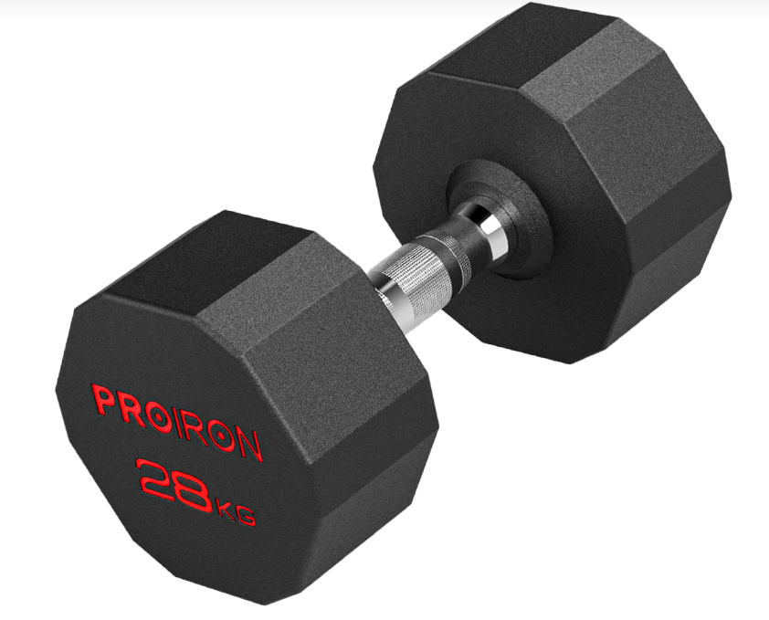 | 10 пар = 20 штук | Да, по согласованию

- Обоснование (дефектный акт) целесообразности закупки
2.1. Для проведения услуги скандинавская ходьба. Услуга вводиться на постоянную основу. Тренеры прошли обучение. Будут проводить МК, тренировки, выездные прогулки для внутренних и внешних гостей отеля.

- Место доставки, сроки и порядок поставки товара
  - Место доставки товара: Крым, г. Ялта, с. Оползневое, ул. Генерала Острякова, д. 9.
  - Срок поставки на весь перечень Товаров, указанный в Таблице 1 не должен превышать 7 дней. Срок поставки Товаров включает в себя срок их доставки до склада Покупателя.

3. Общие сведения
  - Поставляемая продукция должна полностью соответствовать требованиям, указанным в Техническом задании.
  - Поставляемый Товар должен быть новым товаром. Качество товара должно соответствовать требованиям, установленным действующим законодательством Российской Федерации.

- Требования к упаковке и маркировке
  - Товар должен доставляться в упаковке, принятой для данного вида продукции. Упаковка должна обеспечить полную сохранность от всякого рода повреждений при перевозке, выполняемой в соответствии с нормами, установленными изготовителем.
  - Маркировка должна содержать информацию о наименовании Товара, весе/объеме, сроке изготовления и сроке годности (если применимо), а также иную информацию, предусмотренную для данного вида продукции.

- Требования к гарантии и гарантийному сроку товара.
  - Гарантийный срок эксплуатации на товар составляет 12 месяцев и начинает исчисляться со дня подписания Заказчиком товаросопроводительных документов по форме Торг-12/ УПД. Если производителем Товара установлены стандартные гарантийные сроки, превышающие запрашиваемый гарантийный срок на Товар, то гарантийный срок на Товар устанавливается продолжительностью не менее срока, установленного производителем Товара.

- Требования по соответствию товаров определенным стандартам.
  - Все поставляемые товары должны быть экологически безопасными, новыми, соответствовать требованиям нормативно-технических документов для данного вида продукции и иметь необходимые паспорта и сертификаты качества (в случае, если они подлежат обязательной сертификации).

- Порядок расчётов
  - Цена Товара включает: стоимость доставки Товара по адресу Покупателя (при доставке учесть высоту зоны выгрузки (рампы) 97 см.), в том числе стоимость погрузки, перевозки, разгрузки, упаковки, маркировки, оформления сопроводительной документации, хранения, таможенные экспортные и импортные пошлины, все налоги, сборы, установленные законодательством РФ, действующие на момент поставки. А также любые иные расходы Поставщика, связанные с надлежащим исполнением обязательств по поставке.
  - Расчеты осуществляются по безналичной форме в рублях РФ.

